Воспитатель МБДОУ «Црр-д/с №4» г. Тула
Глаголева Лидия Олеговна

«Применение пиктограмм эмоций как средство развития эмоциональной сферы дошкольников»

Эмоционально – волевое развитие детей играет важную роль в процессе становления личности. Развитие эмоционально – волевой сферы происходит постепенно и в это время ребенок учится контролировать свои эмоции. Очень хорошо помогают данному процессу различные действия в игре, в процессе которых малыш учится выплескивать свои негативные эмоции, они же помогают снять эмоциональное напряжение.
Есть несколько техник и большое количество упражнений, которые позволяют развить эмоциональные качества ребёнка. В этой статье делюсь с вами своими наработками. Очень важно, чтобы дети и родители, придя в детский сад, испытывали только положительные эмоции. Родители, передавая своего ребёнка в руки педагога, могли быть уверенны, что их чадо в надёжных руках и не испытывает негативных эмоций. Для достижения этой задачи мы используем в своей работе «зеркало положительных эмоций». Что это такое? Это самое обычное зеркало, которое висит в раздевальной комнате нашей группы, посмотревшись в которое и ребёнок, и родитель увидят добрые, улыбающиеся смайлики. С их помощью, человек может испытать положительные эмоции и настроиться на позитив и радость.
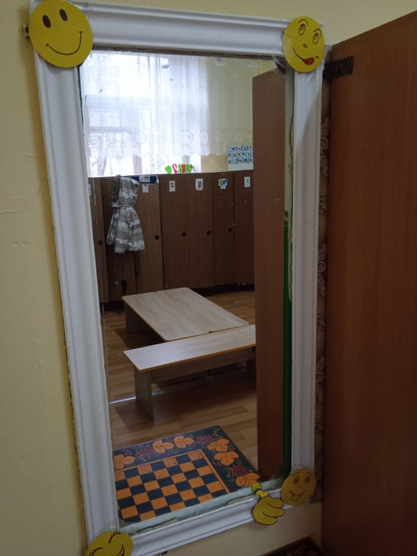
В современном мире мы очень часто используем смайлики. Это маленькие и яркие эмоциональные значки, которые передают различные чувства и эмоции. Они позволяют детям легко и наглядно выразить свои эмоции и получить обратную связь от взрослых. Они становятся особенно полезными для детей, которые только учатся выражать свои чувства словами. Увидев смайлик-пиктограмму, ребенок будет знать, что его действия оценены положительно, и он ведет себя правильно. Именно поэтому в своей работе активно используется этот прием. Дети, заходя в группу, видят перед собой три значка.
Первый значок – это улыбающийся смайлик с руками перед собой. Он означает, что ребёнок может поздороваться с воспитателем, хлопнув друг друга по рукам.
Второй значок – это смайлик с сердечками. Он означает, что ребёнок может обняться с воспитателем и обменятся положительными эмоциями.
Третий значок - это смайлик в танцевальном движении. Он означает, что ребенок вместе с воспитателем может исполнить несложное танцевальное движение. Положительные эмоции, которые вызывают эти смайлики, помогают малышам понимать разницу между хорошим и плохим поведением, а также учат их распознавать и управлять своими эмоциями, стремиться к положительным результатам. Использование смайликов помогает создать атмосферу позитива и радости в детском саду.
В процессе непрерывной образовательной деятельности нами также используются смайлики. При пересказе произведения смайлики помогают описать эмоциональное состояние героя, и ребёнку, используя эти значки, легче передать содержание.
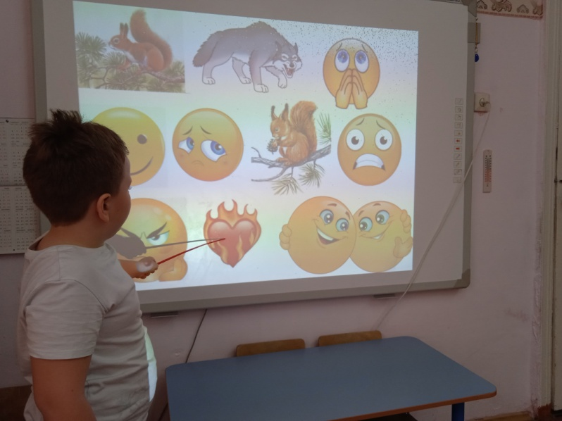
Пересказ произведения Л.Н.Толстого «Белка и волк»

Мы применяем такие значки и во время рефлексии, так как они помогают детям лучше понимать, выражать и контролировать свои эмоции. Дети младшего дошкольного возраста могут выбрать из представленных смайликов тот, который соответствует настроению каждого ребёнка. Дети старшего дошкольного возраста сами могут изобразить свои эмоции, нарисовав смайл.
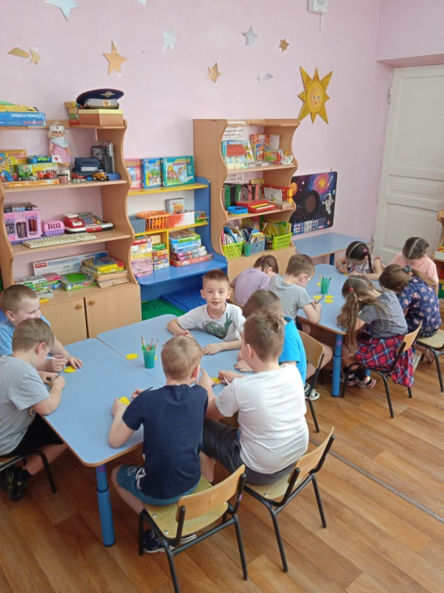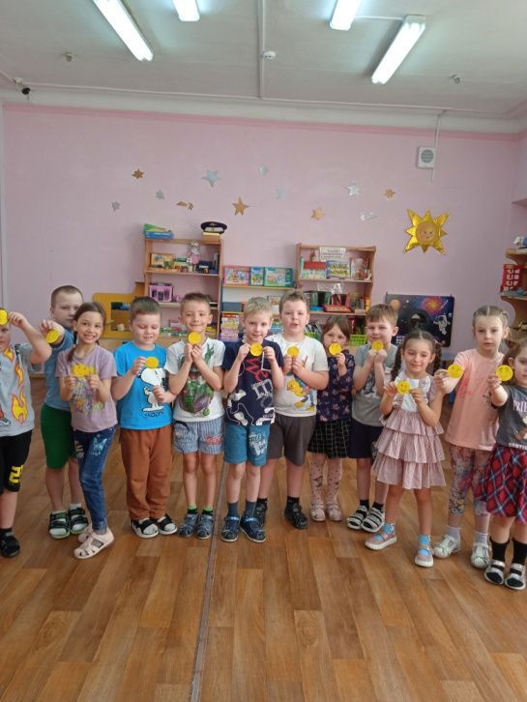

Дети изучают различные эмоции, которые передают смайлики. Они учатся понимать эмоции других людей и экологично реагировать на них. Это способствует развитию эмоционального интеллекта воспитанников. Применение значков – смайликов в детском саду – это яркий и живой способ создать и поддержать положительную атмосферу в группе, способствующих успешному развитию детей.

Используемая литература:
- Клюева, Н.В., Касаткина, Ю.В. Учим детей общению. Характер, коммуникабельность. Популярное пособие для родителей и педагогов - Ярославль: Академия развития, 1997.
- Крюкова, С.В., Слободяник, Н.П. Удивляюсь, злюсь, боюсь, хвастаюсь и радуюсь. Программы эмоционального развития детей дошкольного и младшего школьного возраста: Практическое пособие. - М.: Генезис, 2000.
- Кряжева, Н.Л. Развитие эмоционального мира детей. Популярное пособие для педагогов, психологов, родителей. – Ярославль: Академия развития, 1996.

